ЛГС-12.6 |  | Ворота футбольные 5 метров юношеские (труба d=89мм, с сеткой)
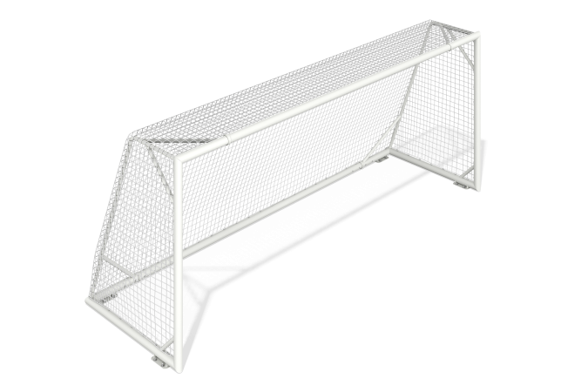

Размеры, мм: | 1625x5180x2105 | Вес, кг: | 196.616
Характеристики материалов
Материалы: металл, синтетический материал.
Каркас ворот выполнен из металлических круглых труб диаметром 89 мм с толщиной стенки 3 мм. На каркасе предусмотрены петли для крепления сетки. Ребра жесткости на задней части ворот изготовлены из металлической круглой трубы диаметром 42,3 мм.
Конструкция и цветовое исполнение ворот – в соответствии с приложенным эскизом.
Все металлические детали окрашены полимерно-порошковой краской.
Комплектация: боковина – 2 шт., перекладины – 2 шт., сетка – 1 шт., комплект крепежа – 1 шт.

